بسمه تعالی

| E:\Screen Shot 2019-03-04 at 7.14.14 AM.png | تمرین سوم درس اصول و طراحی پایگاه داده  دکتر ممتازی  ترم بهار ۱۴۰۱ – دانشکده کامپیوتر، دانشگاه صنعتی امیرکبیر  زمان تحویل: ۱۷ خرداد ۱۴۰۱ |
| --- | --- |

**لطفا قبل از شروع به حل کردن تمرین به نکات زیر توجه فرمایید:**

۱- در صورت وجود هرگونه سوال یا ابهام می‌توانید با تدریس‌یار از طریق ایمیل [esrafiliyanm@gmail.com](mailto:esrafiliyanm@gmail.com) در ارتباط باشید. لطفاً در عنوان ایمیل کلمه «دیتابیس» را ذکر کنید.

۲- مهلت تحویل تمرین تا تاریخ ۱۷ خرداد می‌باشد. بعد از این تاریخ تمرین به هیچ عنوان تحویل گرفته نمی‌شود.

۳- تمامی فایل‌های خواسته‌شده را در قالب یک فایل pdf با نام HW3-StudentNumber در سامانه کورسز بارگذاری کنید. به عنوان مثال: HW3-9731007.

**۱-** درستی یا نادرستی هر یک از موارد زیر را اثبات کنید.

**الف)** اگر رابطه R دو کلید کاندید K1, K2 را داشته باشد آنگاه وابستگی [](https://www.codecogs.com/eqnedit.php?latex=K_1%20%5Crightarrow%20K_2#0) برقرار است.

**ب)** در هر رابطه R همواره تعداد برابری از attribute‌‌ها در هر یک کلیدهای کاندید وجود دارد.

**پ)** اگر وابستگی‌های [](https://www.codecogs.com/eqnedit.php?latex=A%20%5Crightarrow%20BC#0) و [](https://www.codecogs.com/eqnedit.php?latex=B%20%5Crightarrow%20DG#0) برقرار باشند آنگاه می‌توان نتیجه گرفت [](https://www.codecogs.com/eqnedit.php?latex=A%20%5Crightarrow%20G#0) نیز برقرار است.

**ت)** اگر وابستگی‌های [](https://www.codecogs.com/eqnedit.php?latex=A%20%5Crightarrow%20B#0) و [](https://www.codecogs.com/eqnedit.php?latex=BC%20%5Crightarrow%20D#0) برقرار باشند آنگاه می‌توان نتیجه گرفت [](https://www.codecogs.com/eqnedit.php?latex=A%20%5Crightarrow%20D#0) نیز برقرار است.

**ث)** از وابستگی تابعی [](https://www.codecogs.com/eqnedit.php?latex=AB%20%5Crightarrow%20CD#0) می‌توان وابستگی‌های [](https://www.codecogs.com/eqnedit.php?latex=A%20%5Crightarrow%20C%2C%20B%20%5Crightarrow%20C%2C%20A%20%5Crightarrow%20D%2C%20B%20%5Crightarrow%20D#0) را نتیجه گرفت.

**ج)** از وابستگی‌های تابعی [](https://www.codecogs.com/eqnedit.php?latex=AB%20%5Crightarrow%20C%2C%20A%20%5Crightarrow%20D%2C%20D%20%5Crightarrow%20BE#0) می‌توان وابستگی [](https://www.codecogs.com/eqnedit.php?latex=A%20%5Crightarrow%20C#0) را نتیجه گرفت.

**۲-** رابطه و وابستگی‌های تابعی زیر را در نظر بگیرید:

R(A, B, C, D, E, G)

[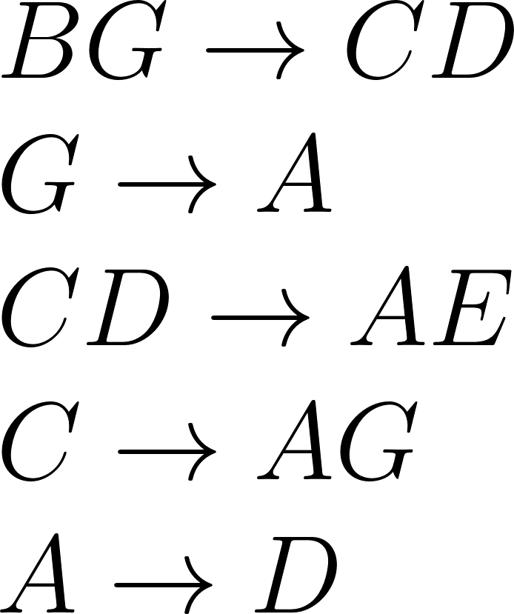](https://www.codecogs.com/eqnedit.php?latex=%5C%5C%5C%5C%20BG%20%5Crightarrow%20CD%5C%5C%5C%5C%20G%20%5Crightarrow%20A%5C%5C%5C%5C%20CD%20%5Crightarrow%20AE%5C%5C%5C%5C%20C%20%5Crightarrow%20AG%5C%5C%5C%5C%20A%20%5Crightarrow%20D#0)

**الف)** [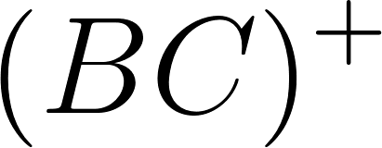](https://www.codecogs.com/eqnedit.php?latex=(BC)%5E%2B#0) را محاسبه کنید.

**ب)** Extraneous Attribute‌ها را بیابید و ادعای خود را بیازمایید.

**ج)** کلیدهای کاندید رابطه R را بدست آورید.

**۳-** رابطه و وابستگی‌های تابعی زیر را در نظر بگیرید:

R(A, B, C, D, E, F, G, H)

[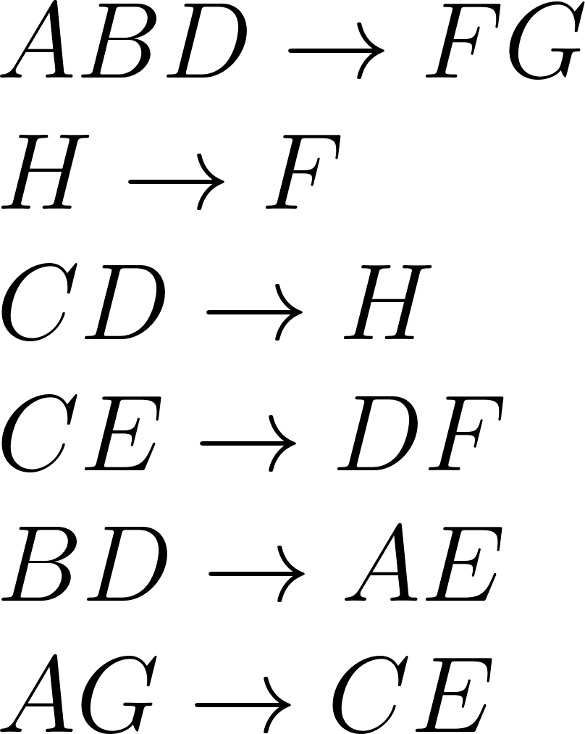](https://www.codecogs.com/eqnedit.php?latex=%5C%5C%5C%5C%20ABD%20%5Crightarrow%20FG%5C%5C%5C%5C%20H%20%5Crightarrow%20F%5C%5C%5C%5C%20CD%20%5Crightarrow%20H%5C%5C%5C%5C%20CE%20%5Crightarrow%20DF%5C%5C%5C%5C%20BD%20%5Crightarrow%20AE%5C%5C%5C%5C%20AG%20%5Crightarrow%20CE%20#0)

**الف)** وابستگی‌های تابعی را به فرم Canonical Cover بنویسید و کلیدهای کاندید را مشخص کنید.

**ب)** برای رابطه بالا تجزیه‌ای به فرم BCNF ارائه کنید و در هر مرحله کلید کاندید هر رابطه را مشخص کنید.

**ج)** رابطه بالا را به فرم 3NF تجزیه کنید.

**د)** با ذکر دلیل بیان کنید آیا تجزیه شما در قسمت (ب) Dependency Preserving هست یا خیر.

**۴-** رابطه و وابستگی‌های تابعی زیر را در نظر بگیرید:

R(A, B, C, D, E, F, G, H)

[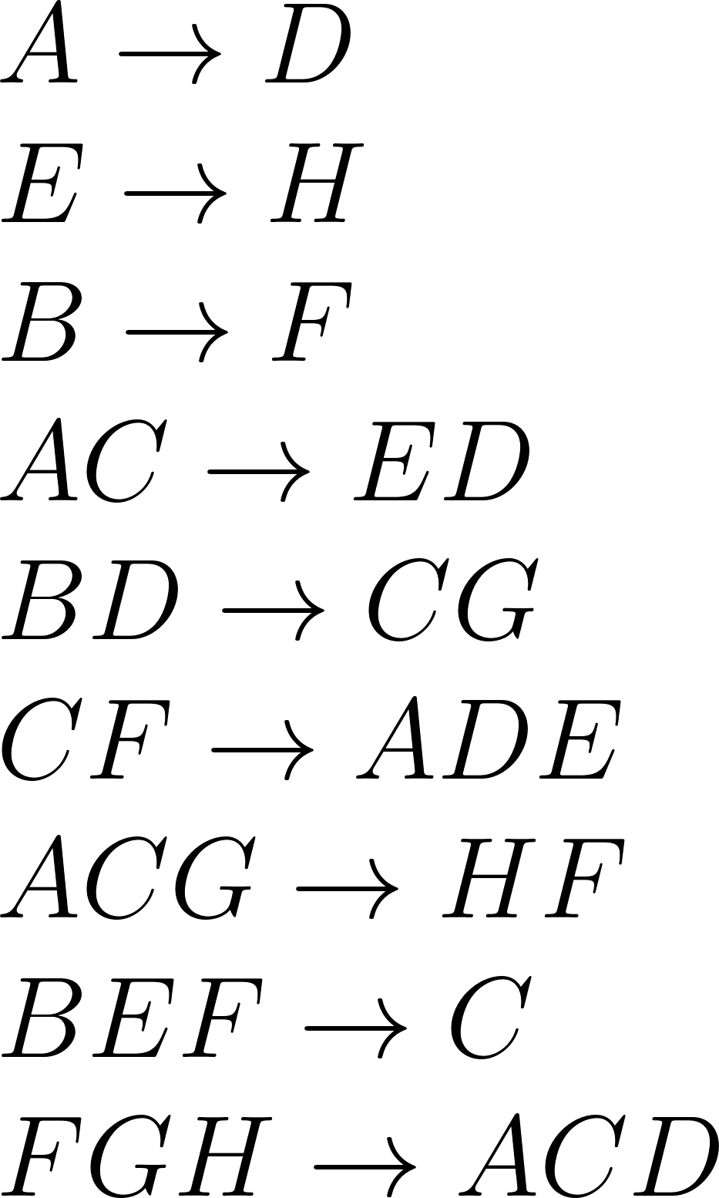](https://www.codecogs.com/eqnedit.php?latex=%5C%5C%5C%5C%20A%20%5Crightarrow%20D%5C%5C%5C%5C%20E%20%5Crightarrow%20H%5C%5C%5C%5C%20B%20%5Crightarrow%20F%5C%5C%5C%5C%20AC%20%5Crightarrow%20ED%5C%5C%5C%5C%20BD%20%5Crightarrow%20CG%5C%5C%5C%5C%20CF%20%5Crightarrow%20ADE%5C%5C%5C%5C%20ACG%20%5Crightarrow%20HF%5C%5C%5C%5C%20BEF%20%5Crightarrow%20C%5C%5C%5C%5C%20FGH%20%5Crightarrow%20ACD%20#0)

**الف)‌** وابستگی‌های تابعی بالا را به فرم Canonical Cover بنویسید و کلیدهای کاندید را مشخص کنید.

**ب)** برای رابطه بالا تجزیه‌ای به فرم BCNF ارائه کنید و در هر مرحله کلید کاندید هر رابطه را مشخص کنید.

**ج)** رابطه بالا را به فرم 3NF تجزیه کنید.

**د)** تجزیه‌های خود در قسمت (ب) و (ج) را با هم مقایسه کنید.

**۵-** رابطه و وابستگی‌های تابعی زیر را در نظر بگیرید:

R(A, B, C, D, E, F, G, H)

[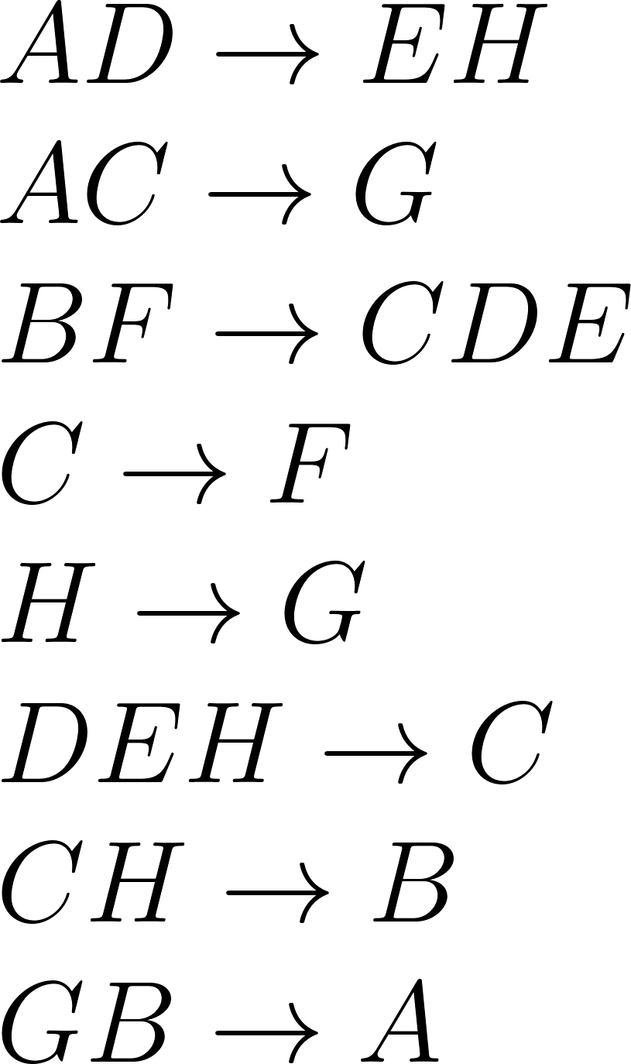](https://www.codecogs.com/eqnedit.php?latex=%5C%5C%5C%5C%20AD%20%5Crightarrow%20EH%5C%5C%5C%5C%20AC%20%5Crightarrow%20G%5C%5C%5C%5C%20BF%20%5Crightarrow%20CDE%5C%5C%5C%5C%20C%20%5Crightarrow%20F%5C%5C%5C%5C%20H%20%5Crightarrow%20G%5C%5C%5C%5C%20DEH%20%5Crightarrow%20C%5C%5C%5C%5C%20CH%20%5Crightarrow%20B%5C%5C%5C%5C%20GB%20%5Crightarrow%20A%20#0)

**الف)‌** ابتدا کلیدهای کاندید رابطه بالا را بدست آورید سپس بررسی کنید که آیا رابطه بالا به فرم 3NF هست یا خیر.

**ب)** نشان دهید اگر رابطه R را به دو رابطه زیر تجزیه کنیم، این تجزیه Lossless است.

R1(A, B, C, D)

R2(A, D, E, F, G, H)

**۶-** رابطه با وابستگی‌های چندگانه[1] زیر را در نظر بگیرید:

R(A, B, C, D, E, F)

[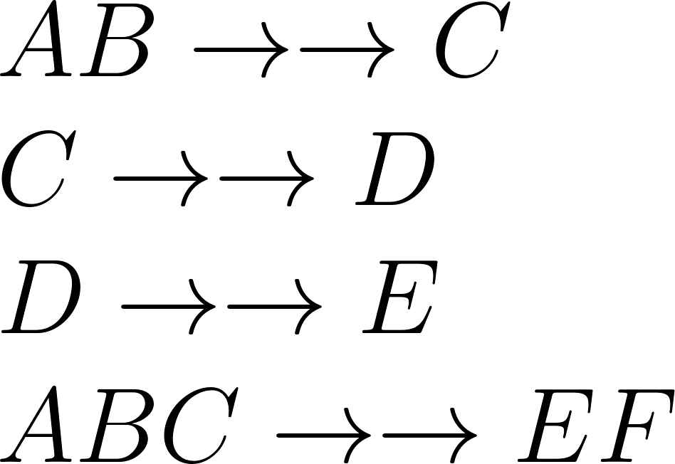](https://www.codecogs.com/eqnedit.php?latex=%5C%5C%5C%5C%20AB%20%5Crightarrow%5Crightarrow%20C%5C%5C%5C%5C%20C%20%5Crightarrow%5Crightarrow%20D%5C%5C%5C%5C%20D%20%5Crightarrow%5Crightarrow%20E%5C%5C%5C%5C%20ABC%20%5Crightarrow%5Crightarrow%20EF%20#0)

**الف)** کلید کاندید رابطه بالا را بدست آورید و سپس آن را به فرم 4NF تجزیه کنید.

**ب)** بررسی کنید آیا تجزیه‌ای که در بخش (الف) بدست آوردید به فرم BCNF نیز هست یا خیر.

1. Multivalued Dependency